NAMA : ADE ANTONI SUGIARTO
NPM : 242310010

LAPORAN TUGAS

- Tampilan baru search page
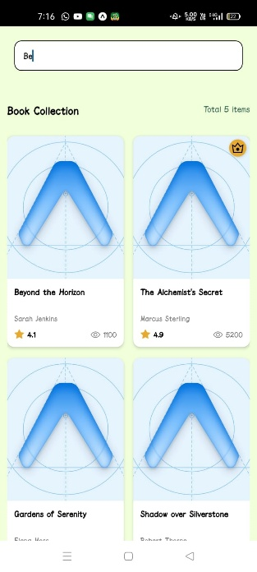
- Tampilan ketika tidak ada item ditemukan
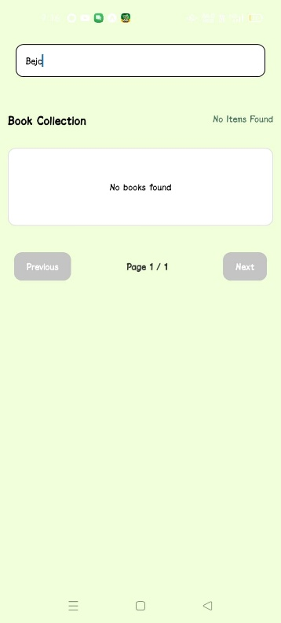

- Tampilan paging


